《Java网络编程》上机考试试题
学生从下面试题中随机抽取一道完成。

试题一、完成学生管理系统的登录功能，要求如下：
1、在SQL Server 中创建数据库，然后创建userinfo表，用于记录系统用户的基本信息，然后输入几行测试数据。

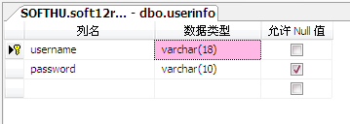

图一：userinfo表
2、创建登录名为自己姓名全拼、密码为学号后两位的数据库登录账号，并指定数据库角色。
3、在Eclipse中创建项目和文件，完成图二所示的登录界面，当用户输入用户名、密码后点击登陆按钮后，如果用户输入的用户名密码与userinfo表中的username、password字段匹配，则显示如图三所示的登陆成功的提示框。如果不匹配则显示登录失败的消息框，让用户重新登录。
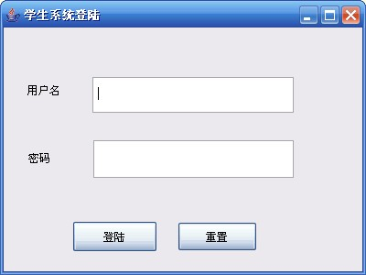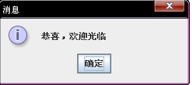
图二：登陆界面 图三：登陆成功界面

试题二、通讯录管理系统—记录的添加，要求如下：
1、在SQL Server 中创建数据库，然后创建addresslist表，用于记录通讯录信息。
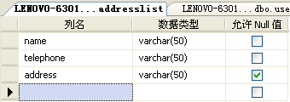
2、创建登录名为自己姓名全拼、密码为学号后两位的数据库登录账号，并指定数据库角色。
3、在Eclipse中创建项目和文件，完成下图显示，用户输入联系人姓名、电话、地址后点击录入按钮，则将该联系人信息保存进addresslist表中，并提示录入成功。

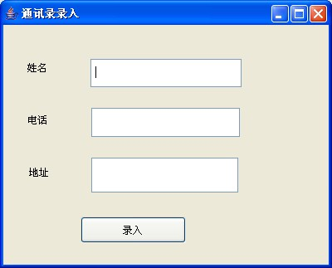

试题三、通讯录管理系统—查询
- 在SQL Server 中创建名数据库，然后创建addresslist表，用于记录通讯录信息。

2、创建登录名为自己姓名全拼、密码为学号后两位的数据库登录账号，并指定数据库角色。
3、在Eclipse中创建项目和文件，完成下图显示，用户输入联系人姓名点击查询按钮后，则连接数据库，在addresslist表中进行查找，如果找到了则显示该联系人的电话和地址，如果没找到则通过消息框提示“查无此人”。

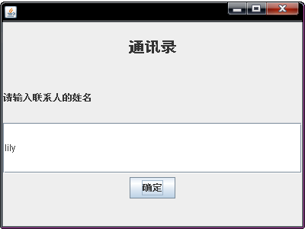
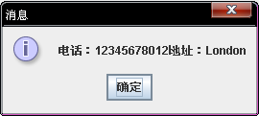

试题四、简单英文词典

1、在SQL Server 中创建数据库，然后创建如图所示的数据表；
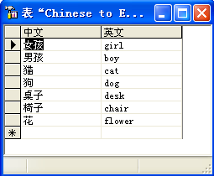
2、创建登录名为自己姓名全拼、密码为学号后两位的数据库登录账号，并指定数据库角色。
3、在Eclipse中创建项目和文件，然后实现如下界面的应用程序：
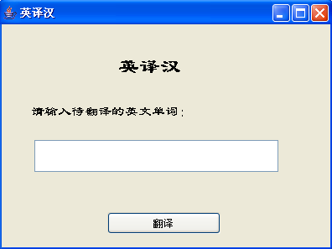
当输入待翻译的英文并点击“翻译”按钮后，则连接数据库进行查询，并弹出的对话框中显示英文对应的中文翻译如图所示 ：
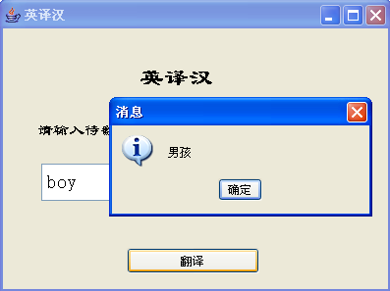
实若输入的单词在词汇表中不包括，则显示“我不知道!”。

试题五、用户的注册

1、在SQL Server 中创建数据库，然后创建如图所示的数据表userinfo；
2、创建登录名为自己姓名全拼、密码为学号后两位的数据库登录账号，并指定数据库角色。
3、在Eclipse中创建项目和文件，然后实现用户注册页面的显示：
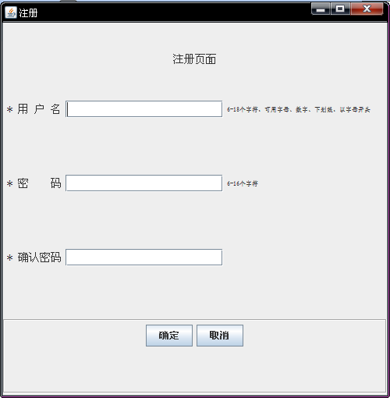

当用户输入信息，点击注册按钮时，则进行如下信息的验证 ：
- 通过正则表达式验证用户名的合法性；
- 验证密码和确认密码是否一致；
- 验证用户名的唯一性。
如果验证通过了，则将该用户的信息插入表中，并给出提示。

